

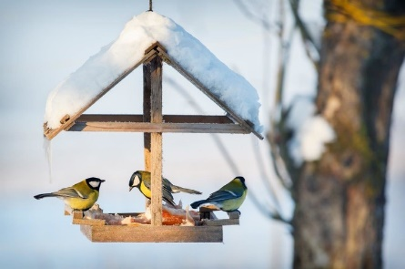

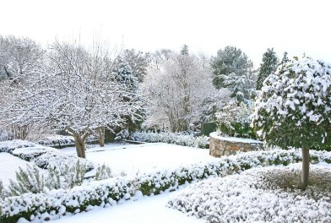
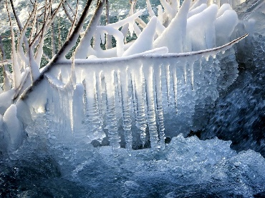
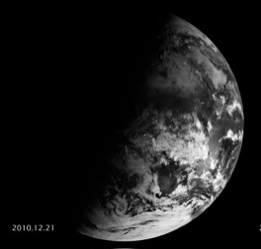
ZNAČILNOSTI ZIME
ZNAČILNOSTI ZIME
mraz
sneg, led,
ledene sveče
topla oblačila
ogrevamo stanovanja
narava
počiva
krajši dan,
daljša noč
skrb za divje živali in ptice
zimski športi, igre na snegu

